Сценарий праздника

на «День матери»

в подготовительной группе
«Мамочка любимая моя!»
Составила: музыкальный руководитель
МБДОУ «Зырянский детский сад»
Шеховцова Наталья Владимировна

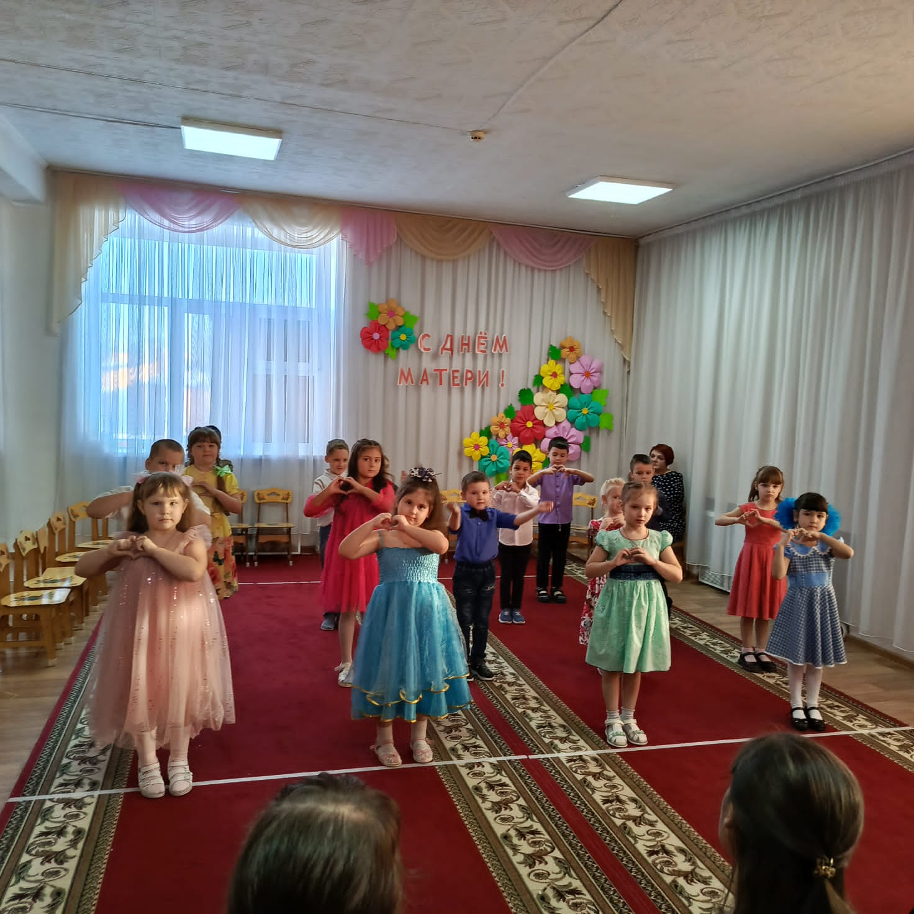

Цель: воспитывать уважение и бережное отношение к матери; развивать чувства долга и ответственности за свои поступки; способствовать созданию праздничной, доверительной атмосферы; поощрять творческие способности детей, углубить знания детей о роли мамы в их жизни, через раскрытие образа матери в поэзии, в живописи, музыке.
Задачи:
- развивать умение выразительно читать стихотворения,
- душевно исполнять песни,
- пластично танцевать,
- организованно выполнять конкурсные задания,
- воспитывать заботливое, тёплое, доброе отношение к маме, гордость за самого близкого человека.
Ход праздника:
Под музыку входят дети и проходят на места.
1) Презентация-«Наши дети». (фоновая музыка)
Ведущая :
Что такое счастье? Таким простым вопросом
Пожалуй, задавался не один философ.
А на самом деле счастье – это просто!
Начинается оно с полуметра роста.
Это распашонки. Пинетки и слюнявчик,
Рваные колготки… Сбитые коленки,
Это разрисованные в коридоре стенки…
Счастье – это мягкие теплые ладошки,
За диваном фантики, на диване крошки…
Это целый ворох сломанных игрушек,
Это постоянный грохот погремушек…
Счастье – это пяточки босиком по полу…
Градусник под мышкой, слезы и уколы…
Ссадины и раны. Синяки на лбу…
Это постоянное «Что» да «Почему?»…
Счастье – это санки. Снеговик и горка…
Маленькая свечка на огромном торте…
Это бесконечное «Почитай мне сказку»,
Это ежедневные Хрюша со Степашкой…
Это теплый носик из-под одеяла…
Заяц на подушке, синяя пижама…
Брызги по всей ванной, пена на полу…
Кукольный театр, утренник в саду…
Что такое счастье? Каждый вам ответит;
Оно есть у всякого- у кого есть дети!
Дорогие наши мамы! Сегодня в День Матери мы приветствуем вас в нашем зале и хотим порадовать своими выступлениями. А подготовили их ваши самые дорогие, самые любимые, самые очаровательные дети.
От чистого сердца,
Простыми словами
Сегодня, друзья,
Мы расскажем о маме.
Дети проходят на сцену.
Дети:
1Р. В детском саду суматоха и шум
Ну-ка, подвинься! Где мой костюм!
2Р. Где же банты?
Где же платья лежат?
4Р. Споры и ссоры и крики ребят
Что же случилось?
Все бегают тут
Может, к нам важные гости идут?
5Р. Может, придут депутаты?
ВСЕ: Нет!
6Р. Может из школы ребята?
ВСЕ: Нет!
7Р. Может министр, облетевший весь свет?
ВСЕ: Нет! Нет! Нет!
8Р. Смотрите, пришли к нам любимые самые …
ВСЕ: Здравствуйте! Здравствуйте мамы!

9Р. Мы старались, мы спешили
Все мы танцы разучили
Мамам мы стихи прочтем
Дружно спляшем и споем.

10Р. Мы здесь сегодня собрались,
Чтобы поздравить мам,
Большого счастья и здоровья
Мы от души желаем вам!

11 Р. Пусть день чудесный этот, снежный!
Запомнится как самый нежный!
Как самый радостный и милый,
Веселый, добрый и красивый!
Мы поздравляем наших мам –
И это так приятно нам!

2.Песня «Мамочка любимая» муз. и сл. М. Басова
Ведущая: Материнство - это великая миссия женщин. Мать находит себя в беззаветной любви, посвященной детям. А дети отвечают ей любовью, вниманием, заботой. Дети - самое дорогое для матери.

3.Танец «Мама, будь всегда со мною рядом». ( стульчики )
Ведущая : Что самое важное для ребенка? Это, конечно, родной дом и мамочка, которая всегда пожалеет и назовет самыми добрыми и нежными словами — и солнышком, и котенком, и зайчиком. Вы ведь так называете своих детей? Но у каждого есть свое домашнее, ласковое имя. А какое именно, нам поможет узнать конкурс.
4.Конкурс «Мамин голос».
Дети поворачиваются спиной к мамам. Каждая мама по очереди зовет
своего ребенка, дети должны узнать голос своей мамы и повернутся к ней и протянуть сердце.
После конкурса- дети на места.
Ведущий :
Счастье матери - это счастье ее детей. Она бывает строгой, взыскательной, потому что чувствует большую ответственность за сына или дочь, желает им добра. Мать - первый учитель и друг ребенка, причем самый близкий и верный. А сейчас мама ……………
прочитает стихотворение.( можно с листа, но выразительно)
(фон )
Я - мама.
Я - мама.
Это много или мало?
Я мама.
Это счастье или крест?
И невозможно всё начать сначала,
И я молюсь теперь за то, что есть:
За плач ночной, за молоко, пелёнки,
За первый шаг, за первые слова.
За всех детей, за каждого ребенка.
Я - мама! И поэтому права.
Я целый мир. Я - жизни возрожденье.
И я весь свет хотела бы обнять.
Я - мама.
Это наслажденье
Никто не в силах у меня отнять!
Ведущий : Мама! Самое понятное слово на Земле. Оно звучит на всех языках Мира одинаково нежно. У мамы самые ласковые и нежные руки, они все умеют. У мамы самое доброе и чуткое сердце. Оно ни к чему не остается равнодушным. И сколько человеку ни было бы лет – 5 или 50, ему всегда нужна мама… А сейчас дети расскажут о том, как они вас любят.
12 Р: Лучше ее не бывает на свете,
Знают с рождения об этом все дети.
Хоть мы бываем сердиты, упрямы –
Все нам прощает любимая мама!
13 Р: Так много теплых, нежных слов
Хотим сказать тебе мы, мама:
Ты - ласка, доброта, любовь,
Ты – человек чудесный самый!
14 Р: И в праздник радостный для нас,
Тебе мы, мамочка, желаем:
Чтоб каждый день и каждый час
Была ты счастлива, родная!
15 Р: Любимая мама, тебя поздравляю,
В День Матери счастья, здоровья желаю.
Ты в сердце моём, даже если в разлуке,
Я помню всегда твои нежные руки.
16 Р: Ни усталости не зная,
Ни покоя каждый час,
День и ночь родная мама
Все тревожится о нас.
17Р: Мама, нет тебя дороже.
Мама все на свете может.
Мам сегодня поздравляем,
Мамам счастья мы желаем!
Ведущая1:
Если мама далеко-
Детям очень не легко.
5.Танец «Далеко от мамы»
Ведущая2:
Ах, как хочется вернуться в безмятежность детских дней
И доверчиво прижаться к доброй мамочке моей.
Рассказать свои тревоги, знаю: мама всё поймёт.
Успокоено услышать: "Не волнуйся, всё пройдёт! "
- Ребята, а ведь ваши мамы тоже когда-то были детьми.
И сейчас мы предлагаем отгадать фотозагадки, которые мы приготовили к сегодняшнему дню.
6. Конкурс «Угадай свою маму» по презентации «Наши мамы тоже когда-то были детьми».
Ведущая: Для каждого на свете дети – это радость, это счастье. Давайте послушаем, как об этом рассказывают ваши мамы.
Мамы читают стихи:
Мама1: А что такое СЧАСТЬЕ, мама?
— спросил сыночек у меня.
И глядя мне в глаза упрямо,
он ждал ответа от меня.
Я так люблю его вопросы,
в них столько детской простоты.
И чмокнув в нос его курносый,
ответ мой — СЧАСТЬЕ — это ТЫ!!!

Мама2: Я у Бога просила счастья,
Я у Бога любви просила.
И одной теплой летней ночью
Судьба счастье мне подарила.
И теперь я прошу так мало:
Чтобы счастье всегда смеялось,
Чтобы счастье мое не болело,
И попозже чуть-чуть просыпалось.

Ведущая: Вот, оказывается, что такое счастье.
- Дочка и мама – подружки, секреты, наряды, косметика.
А вот каково мамам сыновей?
Мама читает стихотворение.
Быть мамой мальчишек
Быть мамой девчонок, конечно, не то:
Там куклы, посудка, больничка, лото,
Там пышные платья и косы ребенку...
Тебе ж подарила судьба пацаненка.
Твой дом украшают не вазочки роз,
А киборг-убийца, что сын твой принес,
Найдя его в луже у дома родного,
Почистил, помыл и теперь он как новый.
Нет, это не хлам, и не смей убирать!
Ты хочешь военную базу сломать?
Ты хочешь снести самолетный ангар?
Одумайся, женщина! Это ж кошмар!
Ты в бой поведешь оловянных солдат,
Будь смелой и дерзкой, ни шагу назад!
Ты выучишь с ним и все марки машин,
А станет побольше - все виды их шин.
Ты без него не смогла бы узнать
Зачем нужен лобзик? Неужто лобзать?
Тиски нам зачем? Может тискать кого-то?
Подшипник - что это? С шипами чего-то?
ТАК МНОГО ВСЕГО, ЧТО МОГЛО ПРОЙТИ МИМО!!!
НО ВОТ ОНО СЧАСТЬЕ - БЫТЬ МАМОЮ СЫНА !
Ведущая: Какие молодцы наши мамы! А теперь, скажите прямо:
Есть у вашей мамы - мама?
А у папы тоже мама?
Сварит кто для вас компот,
Платье к празднику сошьёт?
Испечёт оладушки?
Ну, конечно………… БАБУШКА!
Ведущая : Для вас, дорогие бабушки, только для вас, прозвучит стихотворенье,
которое расскажет ???.
7)Ребёнок .Стихотворение «Бабушкины годы». Дора Хайкина.
Ходит наша бабушка,
Палочкой стуча.
Говорю я бабушке
- Вызови врача!
Даст тебе лекарства
Станешь ты здорова!
Если будет горько, -
Что же здесь такого?
Ты потерпишь чуточку,
А уедет врач,
Мы с тобой на улице,
Поиграем в мяч!
Будем бегать, бабушка,
Прыгать высоко!
Видишь, как я прыгаю?
Это так легко!
Улыбнулась бабушка:
- Что мне доктора?
Я не заболела,
Просто я стара!
Просто очень старая,
Волосы седые.
Где-то потеряла я
Годы молодые.
Где-то за огромными
За лесами тёмными,
За горой высокою,
За водой глубокою.
Как туда добраться,
Людям неизвестно…
Говорю я бабушке:
- Вспомни это место!
Я туда поеду,
Поплыву, пойду!
Годы молодые
Я твои найду!
Ведущая : Такие бабушки, как в этом стихотворенье-уже редкость. Наши бабушки ещё молодые, очень современные и продвинутые.
Ведущая : Когда мы спрашивали у детей, что больше всего любят делать ваши мамы, многие дети отвечали – «Дарить нам подарки!» Но ваши дети тоже любят дарить подарки.
Дети дарят мамам сувениры ( фон песня «Мама-первое слово»)
Песня «Рябиновые бусы для мамочки моей» поет Тимохина Милена
Танец «Мамино сердце»
Песня «Солнышко в окошко»
Ведущий : Наш праздник подошел к концу. Мы благодарим всех за внимание к детям, за праздничное настроение. Спасибо за ваше доброе сердце, желание побыть рядом с детьми, подарить им душевное тепло. Нам очень приятно было видеть добрые и нежные улыбки мамочек, счастливые глаза детей. Здоровья и благополучия вам, и вашим семьям!
До новых встреч!(Организованный выход из зала).

